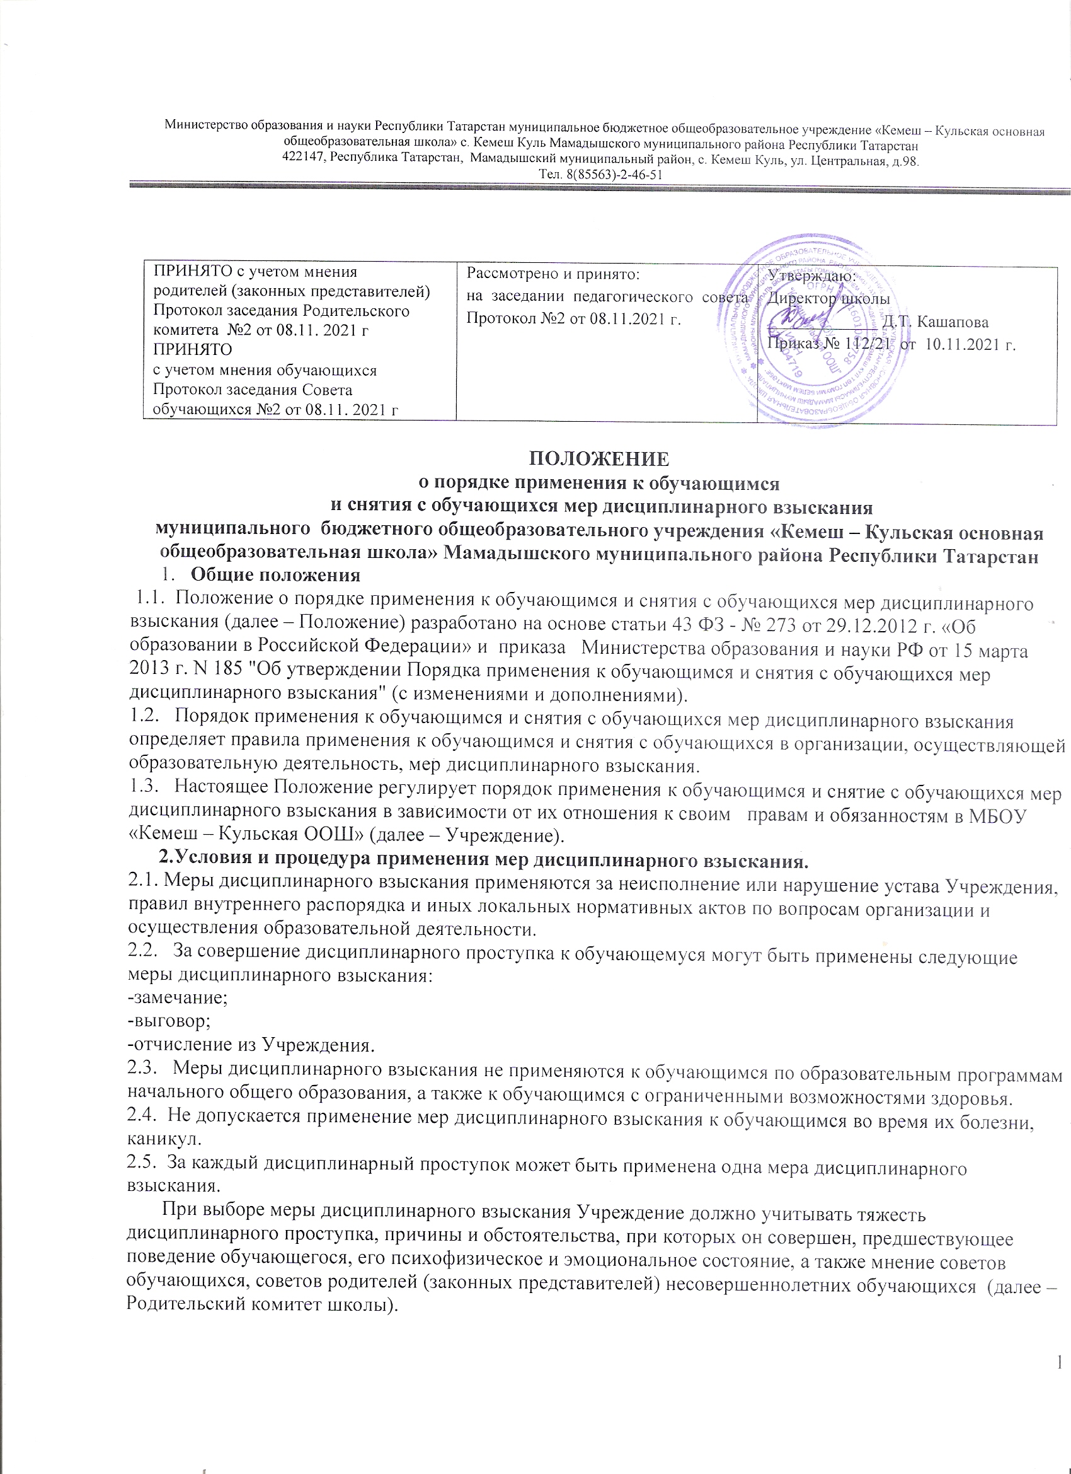

ПРИНЯТО с учетом мнения  родителей (законных представителей)  Протокол заседания Родительского комитета №2 от 08.11. 2021 г  ПРИНЯТО  с учетом мнения обучающихся  Протокол заседания Совета обучающихся №2 от 08.11. 2021 г | Рассмотрено и принято:  на заседании педагогического совета Протокол №2 от 08.11.2021 г. | Утверждаю:  Директор школы  _____________ Д.Т. Кашапова  Приказ № 112/21 от 10.11.2021 г.

ПОЛОЖЕНИЕ
о порядке применения к обучающимся
и снятия с обучающихся мер дисциплинарного взыскания
муниципального бюджетного общеобразовательного учреждения «Кемеш – Кульская основная общеобразовательная школа» Мамадышского муниципального района Республики Татарстан
- Общие положения

1.1. Положение о порядке применения к обучающимся и снятия с обучающихся мер дисциплинарного взыскания (далее – Положение) разработано на основе статьи 43 ФЗ - № 273 от 29.12.2012 г. «Об образовании в Российской Федерации» и приказа Министерства образования и науки РФ от 15 марта 2013 г. N 185 "Об утверждении Порядка применения к обучающимся и снятия с обучающихся мер дисциплинарного взыскания" (с изменениями и дополнениями).
1.2. Порядок применения к обучающимся и снятия с обучающихся мер дисциплинарного взыскания определяет правила применения к обучающимся и снятия с обучающихся в организации, осуществляющей образовательную деятельность, мер дисциплинарного взыскания.
1.3. Настоящее Положение регулирует порядок применения к обучающимся и снятие с обучающихся мер дисциплинарного взыскания в зависимости от их отношения к своим правам и обязанностям в МБОУ «Кемеш – Кульская ООШ» (далее – Учреждение).
2.Условия и процедура применения мер дисциплинарного взыскания.
2.1. Меры дисциплинарного взыскания применяются за неисполнение или нарушение устава Учреждения, правил внутреннего распорядка и иных локальных нормативных актов по вопросам организации и осуществления образовательной деятельности.
2.2. За совершение дисциплинарного проступка к обучающемуся могут быть применены следующие меры дисциплинарного взыскания:
-замечание;
-выговор;
-отчисление из Учреждения.
2.3. Меры дисциплинарного взыскания не применяются к обучающимся по образовательным программам начального общего образования, а также к обучающимся с ограниченными возможностями здоровья.
2.4. Не допускается применение мер дисциплинарного взыскания к обучающимся во время их болезни, каникул.
2.5. За каждый дисциплинарный проступок может быть применена одна мера дисциплинарного взыскания.
При выборе меры дисциплинарного взыскания Учреждение должно учитывать тяжесть дисциплинарного проступка, причины и обстоятельства, при которых он совершен, предшествующее поведение обучающегося, его психофизическое и эмоциональное состояние, а также мнение советов обучающихся, советов родителей (законных представителей) несовершеннолетних обучающихся (далее – Родительский комитет школы).
2.6. До применения меры дисциплинарного взыскания Учреждение должно затребовать от обучающегося письменное объяснение. Если по истечении трех учебных дней указанное объяснение обучающимся не представлено, то составляется соответствующий акт.
Отказ или уклонение обучающегося от предоставления им письменного объяснения не является препятствием для применения меры дисциплинарного взыскания.
2.7. Мера дисциплинарного взыскания применяется не позднее одного месяца со дня обнаружения проступка, не считая времени отсутствия обучающегося, указанного в пункте 2.4. настоящего Положения, а также времени, необходимого на учет мнения Совета учащихся, Родительского комитета школы, но не более семи учебных дней со дня представления директору Учреждения мотивированного мнения указанных советов и органов в письменной форме.
2.8. Отчисление несовершеннолетнего обучающегося, достигшего возраста пятнадцати лет из Учреждения, как мера дисциплинарного взыскания допускается за неоднократное совершение дисциплинарных проступков. Указанная мера дисциплинарного взыскания применяется, если иные меры дисциплинарного взыскания и меры педагогического воздействия не дали результата и дальнейшее пребывание обучающегося в Учреждении, оказывает отрицательное влияние на других обучающихся, нарушает их права и права работников Учреждения, а также нормальное функционирование Учреждения.
Отчисление несовершеннолетнего обучающегося как мера дисциплинарного взыскания не применяется, если сроки ранее примененных к обучающемуся мер дисциплинарного взыскания истекли и (или) меры дисциплинарного взыскания сняты в установленном порядке.
2.9. Решение об отчислении несовершеннолетнего обучающегося, достигшего возраста пятнадцати лет и не получившего основного общего образования, как мера дисциплинарного взыскания принимается с учетом мнения его родителей (законных представителей) и с согласия комиссии по делам несовершеннолетних и защите их прав. Решение об отчислении обучающихся - детей-сирот, детей, оставшихся без попечения родителей, принимается с согласия комиссии по делам несовершеннолетних и защите их прав и органа опеки и попечительства.
2.10. Об отчислении несовершеннолетнего обучающегося в качестве меры дисциплинарного взыскания Учреждение незамедлительно обязана проинформировать орган местного самоуправления, осуществляющий управление в сфере образования.
Орган местного самоуправления, осуществляющий управление в сфере образования, и родители (законные представители) несовершеннолетнего обучающегося, отчисленного из Учреждения, не позднее чем в месячный срок принимают меры, обеспечивающие получение несовершеннолетним общего образования.
2.11. Применение к обучающемуся меры дисциплинарного взыскания оформляется приказом директора Учреждения, который доводится до обучающегося, родителей (законных представителей) несовершеннолетнего обучающегося под роспись в течение трех учебных дней со дня его издания, не считая времени отсутствия обучающегося в Учреждении. Отказ обучающегося, родителей (законных представителей) несовершеннолетнего обучающегося ознакомиться с указанным приказом (распоряжением) под роспись оформляется соответствующим актом.
2.12. Обучающийся, родители (законные представители) несовершеннолетнего обучающегося вправе обжаловать в комиссию по урегулированию споров между участниками образовательных отношений меры дисциплинарного взыскания и их применение к обучающемуся.
2.13. Решение комиссии по урегулированию споров между участниками образовательных отношений является обязательным для всех участников образовательных отношений в Учреждении, и подлежит исполнению в сроки, предусмотренные указанным решением.
2.14. Решение комиссии по урегулированию споров между участниками образовательных отношений может быть обжаловано в установленном законодательством Российской Федерации порядке.
2.15. Если в течение года со дня применения меры дисциплинарного взыскания к обучающемуся не будет применена новая мера дисциплинарного взыскания, то он считается не имеющим меры дисциплинарного взыскания.
2.16. Директор Учреждения, до истечения года со дня применения меры дисциплинарного взыскания имеет право снять ее с обучающегося по собственной инициативе, просьбе самого обучающегося, родителей (законных представителей) несовершеннолетнего обучающегося, ходатайству советов обучающихся или советов родителей (законных представителей) несовершеннолетних обучающихся.
3. Заключительные положения
3.1. Срок действия положения не ограничен.
3.2. При изменении законодательства в акт вносятся изменения в установленном законом порядке.

